双流区名师夏加强工作室
“基于教学评一致的小学班级合唱教学策略研究”课例
《野蜂飞舞》教学设计

基本信息
学 校 | 双流区实验小学 |  | 执教教师 | 胥苗
学 科 | 音乐 |  | 学习领域/模块 | 欣赏综合课
年 级 | 一年级 |  | 教科书版本及章节 | 人音版一年级上册第6课
单元教学设计
单元学习主题 |  | 《小精灵》
- 单元教学设计说明
本课围绕“小精灵”这一主题，选编了四首表现小动物和昆虫智慧和精灵形象的中外歌（乐）曲。聆听作品选编了二胡齐奏曲《小青蛙》，乐曲生动活泼、谐趣横生，描绘了小青蛙们敲锣打鼓、又跳又唱的欢腾场面。二胡音色是首次聆听，为以后开始系统学习民族乐器作预习；另一首是管弦乐曲《野蜂飞舞》，是由俄国作曲家里姆斯基·科萨科夫于1900年创作而成。原为歌剧《萨丹王的故事》中的一首管弦乐幕间曲。，描写王子化作野蜂，怀着急切的心情，飞跃大海，赶回皇宫的场景。
本课演唱作品选编了一首二拍子歌曲《小青蛙找家》和一首三拍子歌曲《小蜻蜓》，在两种不同节拍歌曲的对比中，继续体验二拍子和三拍子歌曲的不同特点。并结合《小青蛙找家》中小青蛙的叫声特点，学习响板的演奏方法，并且探索响板的其他演奏方法。

- 单元学习目标
（1）通过聆听二胡齐奏曲《小青蛙》，初步感知二胡音色，并能听辩乐曲的相同部分。
（2）能在欣赏管弦乐曲《野蜂飞舞》的教学活动中，感受乐曲焦急的音乐情绪和体会乐曲中速度、力度与塑造野蜂振翅高飞的音乐形象之间的关系。并听辨乐曲旋律中力度的变化。
（3）能用自然活泼的的歌声，整齐地演唱歌曲《小青蛙找家》。能学会响板的演奏方法，按歌曲中编配的乐器图谱为歌曲伴奏。
（4）能用自然柔美的歌声和动作，表演歌曲《小蜻蜓》。能按歌曲中编配的乐器图谱为歌曲伴奏。
单元整体教学思路

课时教学设计
课题 | 《野蜂飞舞》
课型 | 新授课√ 章/单元复习课□ 专题复习课□  习题/试卷讲评课□ 学科实践活动课□ 其他
- 课程标准分析
对应《义务教育艺术课程标准》【2022年版】，本课内容有以下学业要求：
任务⼀：聆听或表现音乐的过程中，能根据音乐的情绪自然流露出相应的表情或做出体态反应。
任务二：能按要求随音乐进行动作模仿、音乐游戏、角色扮演等，用身体律动表现音乐的力度。
任务三：能随琴声模唱简单主题旋律。
任务四：能遵守游戏规则，初步建立合作意识。
- 课时教学内容分析
《野蜂飞舞》是俄国作曲家里姆斯基--科萨科夫于1900年创作的。原为歌剧《萨丹王的故事》中的一首管弦乐幕间曲。描写王子化作野蜂，怀着急切的心情，飞越大海，赶回皇宫的情景。音乐具有无穷动的特征，连续十六分音符半音级进的滑行音调，形象地模仿野蜂飞舞的嗡嗡声。曲调忽高忽低，音量时强时弱，既表现了野蜂盘旋飞舞的情景，又表现了王子归心似箭的焦急心情。
《野蜂飞舞》是本单元第三课时的学习内容，“野蜂”这一精灵形象不同于前面“小青蛙”的活泼可爱，学生通过情绪对比可以感受不同的动物形象。
- 学生学情分析
一年级刚入学的大部分学生无论在生理和心理上,都不同程度的带有幼儿的特征。其思维以具体形象思维为主,抽象思维处于初步发展的阶段。从行为上看,他们往往表现出好奇、好动、好模仿的特点；从情感上看，他们易兴奋、易激动。对具体的人和集体能够产生感情，对音乐艺术,能够产生愉快的心情；从意志力上看,他们显露出一定的坚持性和自制力,但在总体上来说,其意志力还是比较薄弱的。基于学生的生理和心理特点，活动设计需要关注学生的体验度，让学生在动中学、乐中学。
- 课时学习目标
（1）初步感知管弦乐的表现形式，体会乐曲中速度、力度与野蜂振翅高飞的音乐形象之间的关系。
（2）能通过视觉图谱、身体律动、模唱旋律、声势融入等活动调动多感官参与聆听音乐，感受音乐的基本情绪并对音乐产生联想。
- 课时评价任务
- 片段1随乐画图形谱，感受“强”音。
- 片段2“beng”音模唱主题旋律并随乐律动.
- 片段3随乐声势律动，感受旋律力度的“渐强”进行。
- 完整聆听音乐，随乐画完整图形谱。
6.学习过程设计
教师活动 | 学生活动
环节一：激趣导入
教师活动1  - 教师出示图片引导学生联想蜜蜂的嗡嗡声。  教师：“图片上出现了什么小动物？它能发出什么样的声音？”  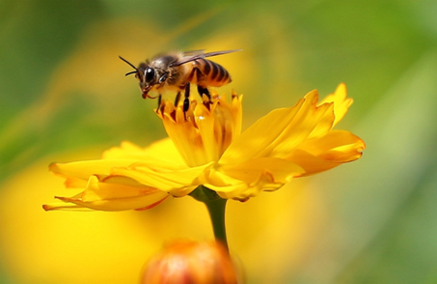  - 教师播放乐曲视频。  - 教师揭示课题并简单介绍作品 | 学生活动1  - 学生观看图片并有节奏地模仿蜜蜂的声音。  2/4 xxxx xxxx | xxxx xxxx ||  - 学生观看视频。  - 学生初步了解作品。
活动意图说明：将蜜蜂的声音与音色、速度等相关音乐要素建立联系，引导学生将对蜜蜂声音的认识迁移到音乐相关学习内容上，逐渐将生活经验转化为音乐经验。
环节二：聆听片段1
教师活动1  - 教师播放音乐，引导学生关注音乐速度和情绪。  教师：“让我们听听这段音乐，这只野蜂飞得是快还是慢呢？它的心情怎么样？”  - 教师讲述乐曲故事。  - 教师播放音乐并随乐画图形谱。  教师：“你觉得野蜂王子是怎样飞的？请你来模仿下”  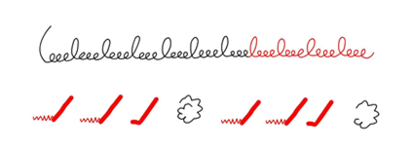  - 教师播放片段1，设问并引导学生随乐画图形谱。  教师：“那现在请你也来画一画。你觉得在音乐的什么地方野蜂王子往前冲的力度更强一些呢？”  5. 教师播放片段1，关注学生画图形谱。 | 学生活动1  - 学生聆听音乐，感受乐曲快速的音乐速度和焦急的音乐情绪。  - 学生通过故事的情节渲染更加深入地感受“野蜂王子”焦急的心情。  - 学生边聆听音乐边观察教师画图形谱，并随乐展开想象。  - 学生随乐画图形谱，并关注音乐中出现的强音。  - 学生随乐画图形谱，再次感受音乐力度、速度与音乐情绪之间的联系。
活动意图说明：基于一年级学生的年龄、身心特点，学习活动围绕故事进行展开，从而激发学生的学习兴趣。并结合多媒体、图形谱、语言引导等方式引导学生感受情绪，速度、力度等基本音乐要素。
环节三：聆听片段2
教师活动1  - 教师播放音乐并随乐律动。  教师：“你注意到暴风雨中的野蜂王子的动作了吗？它这是在干什么？”  2. 教师钢琴弹奏主题旋律，并“Beng”音模唱旋律。  3. 教师随乐律动，引导学生听辨主题。 | 学生活动1  - 学生聆听旋律，通过教师动作提示关注主题旋律。  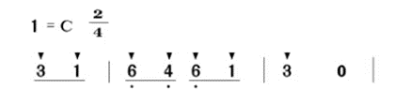  - 学生随乐“beng”音模唱主题。  - 学生随乐律动。
活动意图说明：在模唱旋律、律动等唱游活动中听辨乐曲主题，让学生在玩中学、动中学、乐中学，激发学生学习音乐的兴趣。
环节四：聆听片段3
教师活动1  1. 教师播放音乐并随乐画图形谱。  教师：“同学们，请你边看图边听音乐，来帮助王子的蜂群是越来越多还是越来越少了？”    2. 教师播放音乐，随乐为图形谱“添色”。并设问引导学生关注图形谱。  教师：“一共来了黄、蓝、红三组蜂群来帮助王子，它们分别是什么时候飞过来的呢？我们一起来画一画图形谱，观察一下它会发生什么变化呢？”    3. 教师播放示范视频，通过图形谱组织学生分组参与音乐进行。 | 学生活动1  1. 学生随乐看图形谱进行，通过听觉和视觉相结合的方式感受旋律力度的渐强。
- 学生随乐画图形谱，感知图形谱颜色的增加与音乐力度“渐强”之间的联系。

- 学生聆听音乐，分组随“挥旗”声势活动感知旋律力度的变化。
活动意图说明：调动听觉、动觉、视觉、触觉等，引导学生多感官地体验音乐，让学生在趣味化、情境化学习氛围中再次深入感受力度这一音乐要素。
环节五：整体聆听
教师活动1  - 教师播放音乐并展示完整图形谱。  教师：“让我们随着音乐画一画吧！请思考下，蜂群帮助完王子后去了哪里呢？”  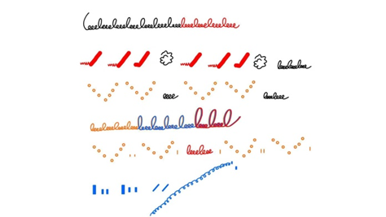  - 教师播放音乐。  - 教师小结。 | 学生活动 2  - 学生随乐观察图形谱进行，感受乐曲最后旋律的“上行”和力度的渐弱。  - 学生随乐进行音乐体验，检验学习效果。  - 学生聆听。
活动意图说明：学生感知音乐可以通过视觉形象和听觉形象相结合的教学方法，通过活动体验将本课的音乐体验转化为相关音乐聆听经验，为以后的聆听学习打下基础。。

7.板书设计
8.教学反思与改进

说明：
1.教学设计突出学生学习主体地位，依据学科课程标准要求突出单元和课时学习对学生发展的价值，设计情境化、任务化学习活动，在教师的引导、指导和服务下，增强学生学习过程的体验性、实践性和整体性。
2.教学反思突出课堂学习目标的达成度，依据学生的变化和本课教学的特色，从教学观念系统和操作系统两方面进行反思：教学设计和教学手段等是否合理？教学行为与教学目标是否一致？情境活动和师生关系等是否符合教学规律？等等，从设计、实施、评价、理念落实等方面找出优点和不足并说明今后完善与改进的办法。不要求面面俱到，须真实客观。

